Как правильно подать коллективную жалобу на работодателя?

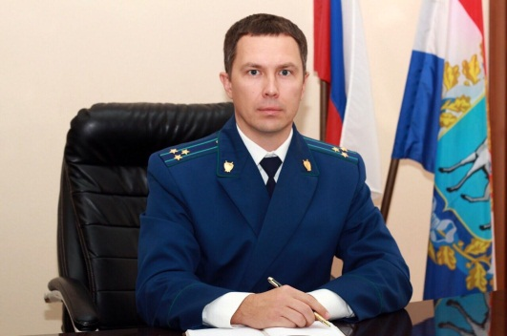
Правила рассмотрения обращений граждан регламентированы Федеральным законом от 02.05.2006 №59-ФЗ «О порядке рассмотрения обращений граждан Российской Федерации» – комментирует ситуацию Нефтегорский межрайонный прокурор Алексей Журавлев.

Письменное обращение гражданина, должностного и иного лица должно в обязательном порядке содержать либо наименование органа, в который направляется обращение, либо фамилию, имя, отчество соответствующего должностного лица, либо его должность, а также фамилию, имя, отчество (последнее - при наличии) гражданина, направившего обращение, почтовый адрес, по которому должен быть направлен ответ или уведомление о переадресовании обращения, изложение существа вопроса, личную подпись указанного гражданина и дату.
Данные положения утверждены приказом Генерального прокурора РФ от 30.01.2013 №45, (далее - Инструкция о порядке рассмотрения обращений и приема граждан в органах прокуратуры Российской Федерации).
Обращение, поступившее в форме электронного документа, обязательно должно содержать фамилию, имя, отчество (последнее - при наличии) гражданина, направившего обращение, адрес электронной почты, если ответ (уведомление) должен быть направлен в форме электронного документа, или почтовый адрес, если ответ (уведомление) должен быть направлен в письменной форме.
Коллективные обращения (обращения двух и более лиц) также должны содержать сведения о заявителях, направивших обращение, почтовом адресе либо адресе электронной почты, по которым должен быть направлен ответ.
Также, стоит обратить внимание на п.1 ст. 11 Федерального закона №59-ФЗ и п.2.8 Инструкции в случае, если в письменном обращении не указаны фамилия гражданина, направившего обращение, или адрес, по которому должен быть направлен ответ, ответ на обращение не дается.
Коллективное обращение излагается в свободной форме, в нём указывается, какие права и каким образом нарушены.
Обращение подписывается всеми заявителями и указывается кому из них и на какой адрес необходимо направить ответ.

24.07.2020

